Network Disaster Recovery Plan Example

Hieronder ziet u een voorbeeld van een DRP voor een KMO tegen dataverlies en downtime.

Emergency notification contacts

Name | Compagny | Office | Mobile/Cell  Phone
Jan verhaage | Servistics | Ottergemsesteenweg 188 9000 gent | 0472556621
Erwin Janssens | Compuexpert | Blousekaai 322 9000 gent | 0455328848

Doel: Disaster Recovery Plan

Dit DRP is onderdeel van ITSCM (IT Service Continuity Management) en opgesteld zoals voorgeschreven volgens ITILv3. Volgens overeengekomen afspraken is ervoor gekozen “Cold State” in voege te laten treden. Dit betekent 4 virtuele identieke servers die online klaar staan om in geval van:
- storing
- wegvallen
- onvermogen
- brand
- waterschade volgens de regels van “best effort” de gewone en dagelijkse activiteiten te kunnen laten doorgaan.

8.6 Disaster definition

Elk verlies van carrier-diensten data-connectiviteit tussen:

- FQDN
- FQDN
- FQDN
- FQDN

Of natuurlijke of door de mens veroorzaakte ramp, die een onderbreking veroorzaakt in netwerkconnectiviteit met betrekking tot data technologieën die door < Firma > IT-activiteiten als nadelig worden ondervonden. Het komt erop neer dat er een storing is tussen de FQDN van de klant en het IT bedrijf. Dit plan identificeert kwetsbaarheden en beveelt maatregelen aan om uitgebreide netwerkuitval te voorkomen.

8.6.1 External communications
De communicatie in geval van calamiteit zoals in “Disaster Definition” gedefinieerd tussen Firma en Firma zal behandeld worden door:
Firma: Dhr. ……Luc Havermoute……….
Firma: Dhr. ……David Coppens……….
In het geval van disaster, verwittig onmiddellijk een van hierna vernoemde personen:
Dhr. …Jan Verhaage……………………………….
Dhr. ……Erwin Janssens……………………………

8.6.2 Emergency management standards
Disaster Recovery plan infrastructure
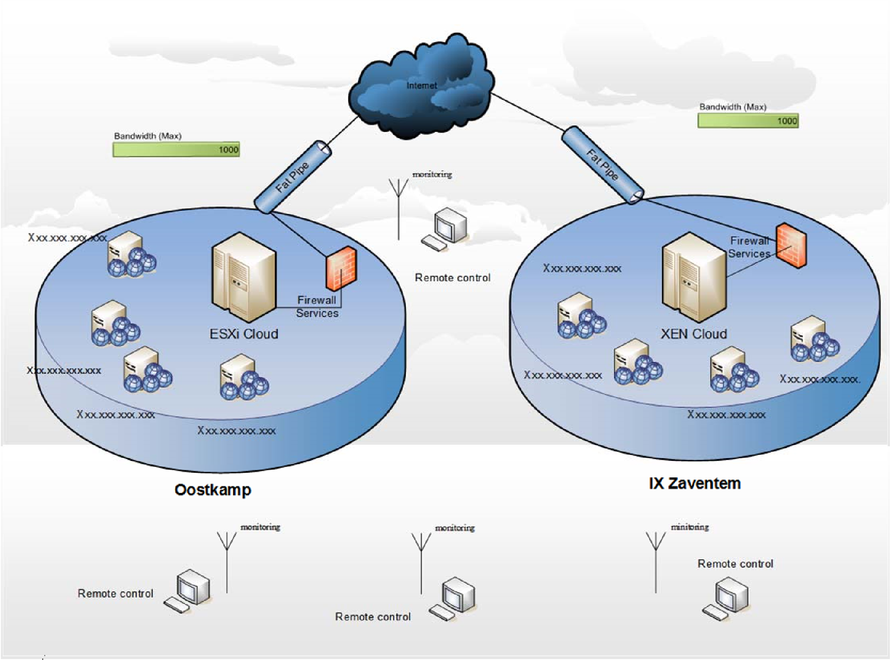

Backup policy

Aangeraden wordt op regelmatige tijdstippen zowel Full als incremental backups te nemen zodat bij het herstellen van de servers een zo up-to-date mogelijk systeem kan teruggeplaatst worden, met de minste kans op data verlies.

8.6.3 In the event

STEP | ACTION

Procedure
1 | Firma neemt contact op met Firma
2 | De nodige onderzoeken:  - Nagaan operationaliteit ISP.  - Externe toegang tot websites.  - Laatst veranderende ingrepen op vlak van Switches, routers, Firewalls.  - Nieuw geïnstalleerde applicaties.  - Laatste handelingen:  - IT-manager  - Personeel  - Derden
3 | Uitvoering recovery:  - Een image van huidige netwerk-en systeemdatabases en andere relevante bestanden wordt gemaakt.  - Originele servers worden offline geplaatst.  - DNS-zones worden aanpast zodat ze naar de DRPservers verwijzen.  - TTL op 3600 sec
4 | Verificatie:  - Ping  - Whois  - Traceroute  - Nslookup  - Ftp  - Stress test
5 | Nazorg:  - Evaluatie DRP  - Zelfreflectie  - Aanmaken logboek

8.7 Plan review and maintenance

Het getuigt van “Good Practice” om het herstelplan jaarlijks te herwaarderen en eventueel aan te passen aan de bijkomende noden van FRBSE-KBRSF. Een test kan in de vorm van een walkthrough, simulated of component test worden uitgevoerd.

Een gedrukte versie van het netwerk DR-plan zou bij voorkeur aanwezig moeten zijn in een gemeenschappelijke locatie, waar het kan worden ingekeken door het site personeel en daartoe bevoegde instanties.

